**Bí mật đáng sợ về 5 gia tộc nắm Thế giới trong lòng bàn tay**

11:00 | 22/05/2015

**Depplus.vn -**

**Bạn có tin thế giới chúng ta đang sống bị chi phối mọi thứ chỉ bởi 5 gia đình? Hãy cùng xem họ là những ai và vì sao những người này được coi là nắm giữ trong tay mình vận mệnh thế giới.**

**Gia đình Rothschild**

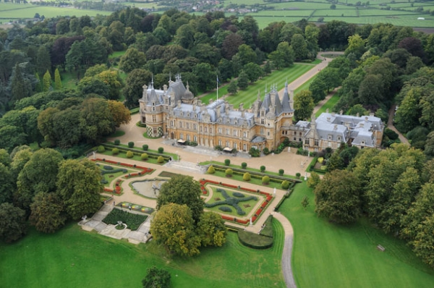

*Một lâu đài của thành viên thuộc gia đình Rothschild. Gia đình này có hàng trăm lâu đài như vậy trên khắp thế giới (Ảnh: Chinese Portal)*

Gia đình Rothschild được coi là một trong những gia đình giàu có và quyền thế bậc nhất lịch sử nhân loại. Ở thời kỳ hoàng kim giữa thế kỷ 19, nhiều người đồn đoán gia đình Rothschild khi đó sở hữu khối tài sản lớn nhất thế giới, và thậm chí là lớn nhất lịch sử thế giới hiện đại. Theo tin đồn, khối tài sản này ước chừng có tổng giá trị 100 ngàn tỷ USD, tức trung bình mỗi người trong gia đình Rothschild thời đó sở hữu 500 tỷ USD theo thời giá hiện tại.

Gia đình Rothschild bắt đầu nổi lên từ giai đoạn 1760, khi trưởng tộc Mayer Amschel Rothschild giao 5 người con trai tới 5 trung tâm tài chính hàng đầu châu Âu thời đó bao gồm London (Anh), Paris (Pháp), Napoli (Italia), Frankfurt (Đức) và Viên (Áo). 5 người này sau đó đều được phong Nam tước tại những nơi họ sinh sống.

Tuy nhiên, phải tới đầu thế kỷ 19 gia đình Rothschild mới thực sự nổi lên nhờ việc hỗ trợ tài chính cho các nhà nước châu Âu, cũng như bán vũ khí cho cả hai phe trong những cuộc chiến dưới thời hoàng đế Napoleon. Nhiều thuyết âm mưu tin rằng chính họ là những người định đoạt kết quả cuộc chiến bằng việc hỗ trợ tài chính cho quân Anh nhiều hơn.

Một tờ báo thời đó mô tả gia đình Rothschild là "những người cố vấn môi giới cho các ông vua châu Âu và cả khu vực châu Mỹ". Tài sản của gia đình Rothschild là các công cụ tài chính như chứng khoán và nợ, nên ở thời đó không ai có thể tước đoạt thậm chí là vua chúa.

Đến thế kỷ 20, tài sản gia đình Rothschild bị chia năm xẻ bảy cho các con cháu, song nhiều người tin gia đình Rothschild hiện vẫn đang nắm giữ quyền chi phối tiền tệ trong hệ thống các Cục Dự trữ Liên bang của Mỹ từ năm 1913 đến nay.

**Gia đình Rockefeller**

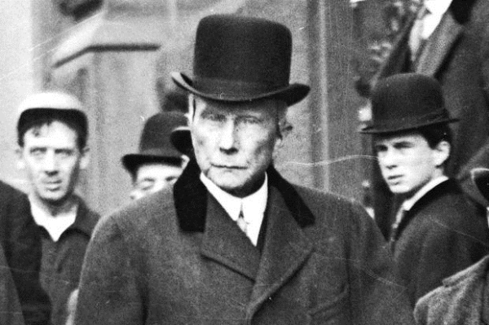

*John Rockefeler, tỷ phú đầu tiên trên thế giới (Ảnh: The Times)*

Đế chế gia đình Rockefeller bắt đầu khẳng định tên tuổi từ năm 1870, khi John Rockefeller sáng lập công ty Standard Oil, chuyên kinh doanh và khai thác dầu mỏ.

Tạp chí Forbes chính thức công nhận John Rockefeller là cá nhân có khối tài sản lớn nhất mọi thời đại (khoảng 3 tỷ USD ở đầu thế kỷ 20, tương ứng 663 tỷ USD theo thời giá năm 2007). Trong giai đoạn John Rockerfeller trở thành tỷ phú đô la, số triệu phú ở Mỹ thậm chí chưa đếm hết trên đầu ngón tay.

Sợ hãi trước khối tài sản khổng lồ của Rockefeller có thể đe doạ đến nước Mỹ thời đó, Tổng thống Theodore Roosevelt từng lo ngại ông có thể sẽ thành lập một chính phủ ngầm hoạt động ngoài tầm kiểm soát của nhà nước Mỹ.

Sau đó Chính phủ Mỹ kết tội Standard Oil vi phạm luật chống độc quyền, đồng thời ép buộc công ty này phải chia năm xẻ bảy. Những công ty con này hiện vẫn còn tồn tại đến ngày nay như một phần của các tập đoàn dầu mỏ hàng đầu thế giới như Chevron, ExxonMobil, BP, Amoco và Shell.

Người cháu nội của John Rockefeller là David Rockefeller hiện đã 99 tuổi nhưng vẫn nắm trong tay khối tài sản chính thức hơn 3 tỷ USD. Tuy nhiên có nhiều nguồn tin nói khối tài sản của David và gia đình vẫn lớn tới mức họ chính là đơn vị tài trợ tiền bạc cho Liên Hợp Quốc suốt 70 năm qua.

Gia đình Rockefeller còn thành lập câu lạc bộ Bilderberg, bao gồm khoảng 150 thành viên gồm toàn những tỷ phú tài chính và nguyên thủ quốc gia hàng đầu thế giới suốt 60 năm qua. Hiện thành viên tổ chức này có những nhân vật "sừng sỏ" như Thủ tướng Đức Angela Merkel, Hoàng đế Bỉ Philippe, Thái tử Anh Charles, Giám đốc IMF Christine Lagarde. Nhiều người tin tổ chức này thực chất là một "hội kín" lập ra để thao túng thế giới trong tay họ.

**Gia đình Morgan**

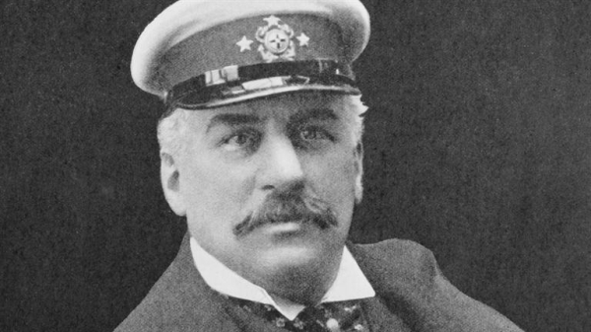

*J.P. Morgan Sr., người mở đầu cho đế chế Morgan tại Mỹ (Ảnh: Biography)*

Sự nghiệp của gia đình Morgan bắt đầu đi lên trong cuộc khủng hoảng năm 1893 tại Mỹ khi John Pierpont Morgan cùng gia đình Rothschild hỗ trợ kho bạc nước này 100 tấn vàng để ổn định tài chính. Nắm trong tay nguồn cung cấp vàng cho chính phủ, tiền của Morgan đổ vào các tập đoàn lớn nhất nước Mỹ bao gồm General Electric, AT&T và US Steel.

Trong chiến tranh thế giới thứ nhất, tài sản của Morgan tiếp tục tăng lên nhờ vào việc chi phối chính phủ Mỹ bảo trợ vay nợ cho 2 quốc gia cùng phe tham chiến là Nga và Pháp. Con trai của John Pierpont Morgan là J.P. Morgan con đã cấp tới 500 triệu USD cho chiến tranh ở châu Âu chỉ với lãi suất 1%.

Một số tin đồn còn cho biết Morgan chính là người đứng đằng sau vụ tấn công Trân Châu Cảng của quân đội Nhật Bản nhằm thu lợi qua bán vũ khí cho quân đội Mỹ.

Ngày nay gia đình Morgan vẫn sở hữu lượng vàng tư nhân lớn nhất thế giới. Hầu hết trong số trung nằm dưới hầm dự trữ của Cụ dự trữ Kiên bang Mỹ

**Gia đình Du Pont**

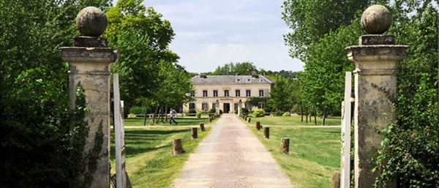

*Một dinh thự của gia đình Du Pont tại Mỹ (Ảnh: Calvados-DuPont)*

Eleuthere Irenee du Pont bắt đầu thành lập đế chế Du Pont từ năm 1802 với việc thành lập công ty sản xuất thuốc súng tại Mỹ. Tới năm 1803, Napleon ký hợp đồng thoả thuận cho phép Du Pont bí mật hỗ trợ tài chính. Du Pont mua lại bag Louisiana năm 1803.

Trong Chiến tranh thế giới thứ nhất, gia đình Du Pont cung cấp 40% lượng thuốc nổ cho cả hai bên. Tới Chiến tranh thế giới thứ hai, chính họ đã cung cấp plutonium cho Mỹ chế tạo những quả bom nguyên tử đầu tiên.

Có nhiều tin đồn nói gia đình Du Pont được Chính phủ Mỹ cho phép trồng và sản xuất cần sa tại những cánh đồng bí mật. Đổi lại, gia đình Du Pont sẽ bảo vệ ngành công nghiệp sản xuất túi nylon của Mỹ.

Hiện nay Tập đoàn Du Pont là nhà sản xuất hạt giống biến đổi gene lớn thứ 2 thế giới. Họ thậm chí còn gây quỹ thành lập một "kho Noah" bao gồm hạt giống của tất cả các loại cây trên Trái Đất nhằm bảo vệ nguồn gene trong trường hợp có thảm hoạ toàn cầu diễn ra.

**Gia đình Bush**

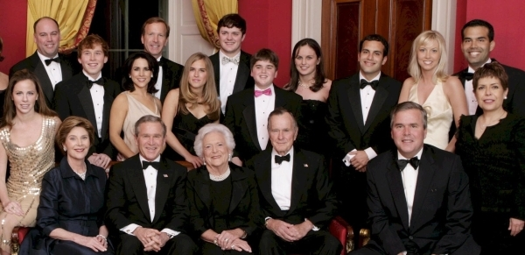

*Gia đình Bush (Ảnh: IJ Review)*

Người mở đầu kỷ nguyên của gia đình Bush là ông Prescott Sheldon Bush, cha cựu Tổng thống George H. Bush và cũng là ông nội cựu Tổng thống George W. Bush.

Trong thời gian theo học tại Đại học Yale, ông Prescott Bush là thành viên một hội kín có tên Đầu lâu Xương chéo. Tới năm 1933, ông cầm đầu phe chống lại chủ tịch Cục Dự trữ Liên bang (được gây quỹ bởi nhà Du Pont, Rockefeller và Morgan) nhằm thiết lập chế độ độc tài phát xít tại Mỹ nhưng không thành công.

Sau đó, trong Chiến tranh thế giới thứ hai, công việc kinh doanh của ông Bush-ông lên như diều gặp gió trong vai trò giám đốc Tập đoàn Union Banking, vốn bị nghi ngờ là nơi che giấu tài sản của các tên phát xít Đức.

Như đã nói trên, con trai và cháu nội của Bush-ông là George H. Bush (Bush-cha) và George W. Bush (Bush-con) sau đó đều làm Tổng thống Mỹ. Dưới thời 2 người này, Mỹ đều tiến hành gây chiến tại Iraq và mở đường cho những công ty sản xuất dầu của Mỹ vào khai thác bao gồm Halliburton và KBR.

Gia đình Bush được coi là một trong những gia đình quyền lực nhất trong giới chính trị gia Mỹ, cũng như nắm giữ khối tài sản khổng lồ ở lĩnh vực ngân hàng và dầu mỏ.

Trong tương lai gần có thể nước Mỹ sẽ có thêm một Tổng thống mang họ Bush khi Jeb Bush, em trai ông Bush-con vừa tuyên bố tham gia chiến dịch tranh cử Tổng thống năm 2016. Ông Jeb Bush năm nay 62 tuổi, từng là Thống đốc bang Florida và có thể hùng biện bằng hai thứ tiếng.